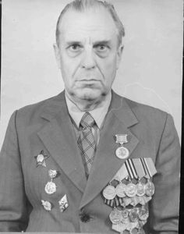
Юрій Георгійович Абдулевський
Полковник. Інженер. Командир радіовзвода. Воював на Северо-Кавказькому, II Белоруському, Брянському, Калининському фронтах. Наогроджен орденами Вітчизняної війни II степеню, Червоної зірки, 14 медалями. Працював ассистентом кафедры теоретичних основ электротехники с 1975 по 1983 год.
Служил в батальонах зв’язку та аеродромного обслуговування. Воювал на Орловсько-Курській дузі, брав участь в визволенні Белорусії, Польши, Германії.
За довгі роки війни він, будучи командиром взводу радіозв’язку , не допустив не одного зриву зв’язку командних пунктів наведення с винищувачами та штурмовиками, що зберегло сотні життів бійців Червоної Армії. За його плечима було навчання в післявоєнні роки в Військовоо-повітряній академии, служба старшим інженером по радио-локації військово-повітряних сил Далекосхідого військового округа, багаторічна викладацька діяльність в військових училищах.

